Чǎваш Республики  Муркаш  муниципаллǎ округĕн  администрацийĕ  ЙЫШĂНУ  ________2023 ç. № _____  Муркаш сали | 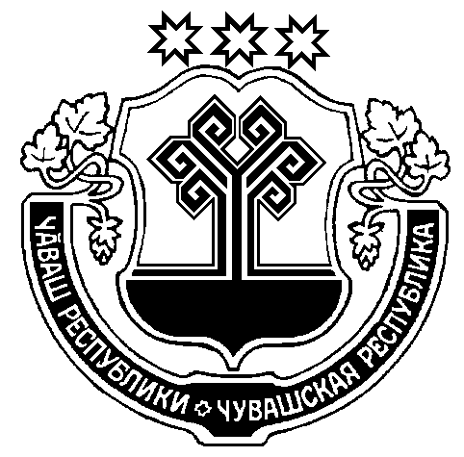 | Чувашская Республика  Администрация  Моргаушского  муниципального округа  ПОСТАНОВЛЕНИЕ  ____12.04.2023 г. № 711______  с. Моргауши

О признании утратившими силу некоторых
постановлений администрации Ильинского
сельского поселения Моргаушского района
Чувашской Республики

В соответствии с законом Чувашской Республики от 29.03.2022 года №24 "О преобразовании муниципальных образований Моргаушского района Чувашской Республики и о внесении изменений в Закон Чувашской Республики "Об установлении границ муниципальных образований Чувашской Республики и наделении их статусом городского, сельского поселения, муниципального района, муниципального округа и городского округа" администрация Моргаушского муниципального округа Чувашской Республики п о с т а н о в л я е т :
- Признать утратившими силу следующие постановления администрации Ильинского сельского поселения Моргаушского района Чувашской Республики:
- постановление от 14.04.2022г. №23 «Об утверждении административного регламента администрации Ильинского сельского поселения Моргаушского района Чувашской Республики по предоставлению муниципальной услуги "Выдача разрешения на строительство, реконструкцию объекта капитального строительства и индивидуальное строительство";
- постановление от 12.09.2022г. №64 «О внесении изменений в постановление администрации Ильинского сельского поселения Моргаушского района Чувашской Республики от 14.04.2022 №23 «Об утверждении административного регламента администрации Ильинского сельского поселения Моргаушского района Чувашской Республики по предоставлению муниципальной услуги «Выдача разрешения на строительство, реконструкцию объектов капитального строительства и индивидуальное строительство».
Глава Моргаушского муниципального округа Чувашской Республики | А.Н. Матросов

Исп. Мокеева Т.В
8(83541)66-8-04

СОГЛАСОВАНО:

И. о. первого заместителя главы администрации Моргаушского муниципального округа-начальник Управления по благоустройству и развитию территорий _____________________________А. В. Мясников

Начальник территориального отдела «Ильинский»
Управления по благоустройству и развитию территорий администрации Моргаушского муниципального округа Чувашской Республики ____________ М.В Соколова.

